Đại học Bách Khoa TPHCM ĐỀ KIỂM TRA GIỮA KỲ 1. Năm học 2010-2011
Khoa Điện – Điện Tử Môn: Cơ sở tự động
Bộ môn ĐKTĐ Ngày thi: 02/11/2010
---o0o--- Thời gian làm bài: 60 phút
(Sinh viên không được phép sử dụng tài liệu in hoặc photo)

Bài 1: (2.0 điểm) Tính hàm truyền tương đương của hệ thống có sơ đồ khối ở hình 1
G₁(s)
R(s)
Y(s)
Hình 1
G₂(s)
+
_
G₃(s)
G₄(s)
G₅(s)
_
_
+
+
+
+
+

Bài 2: (2.0 điểm) Chọn 1 trong 2 câu 2A hoặc 2B
2A. Viết phương trình trạng thái mô tả hệ kín ở hình 2 với hai biến trạng thái x₁(t) và x₂(t) cho trên sơ đồ, biến x₃(t) tự chọn.
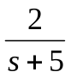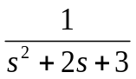
r(t)
y(t)
+
_
Hình 2
x₁
x₂

2B. Cho hệ thống phi tuyến bậc 2 như sau với u(t) là tín hiệu đầu vào, y(t) là tín hiệu đầu ra.
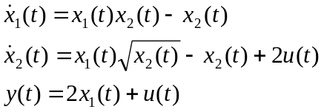
Viết phương trình biến trạng thái tuyến tính hóa tại điểm làm việc 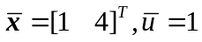.
Bài 3: (3.0 điểm) Cho hệ thống ở hình 3.
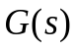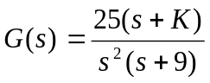
R(s)
Y(s)
+
_
Hình 3

3.1 Vẽ QĐNS của hệ thống khi 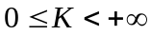. Tìm điều kiện của K để hệ thống ổn định.
3.2 Tìm cực thuộc QĐNS có dạng 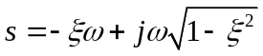 với 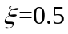, tìm K lúc đó.
Bài 4: (3.0 điểm) Cho hệ thống hồi tiếp âm đơn vị có hàm truyền hở là 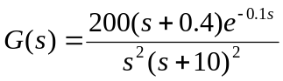
4.1 Vẽ biểu đồ Bode biên độ và pha của G(s).
4.2. Đánh giá tính ổn định của hệ kín
4.3. Dựa vào đặc tính tần số của G(s), bạn hãy cho nhận xét về độ vọt lố, thời gian quá độ và sai số xác lập khi tín hiệu vào làm nấc đơn vị.
(Hết)
CNBM
Đáp án

Câu 1. (2điểm)
Đường tiến: 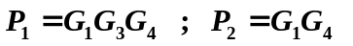 (0.5đ)

Vòng kín: (0.5đ)

Định thức chính:
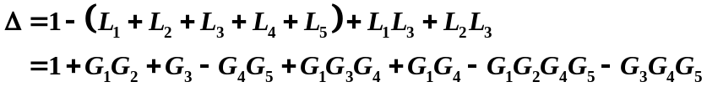 (0.5đ)
Định thức con: 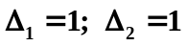

Hàm truyền tương đương:
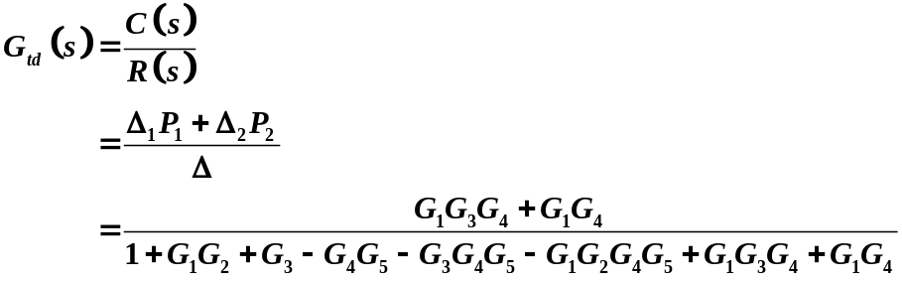 (0.5đ)

(Sinh viên giải dùng phương pháp biến đổi sơ đồ khối ra kết quả đúng vẫn được tính điểm)

Câu 2A. (2điểm)
Từ sơ đồ, ta có:
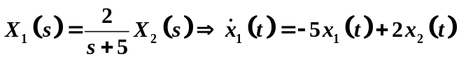 (1) (0.5đ)
(2) (0.5đ)
Đặt : 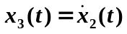 (3)
Thay vào (2) ta được: (4) (0.5đ)

Kết hợp với (1), (3) và (4) ta có PTTT:

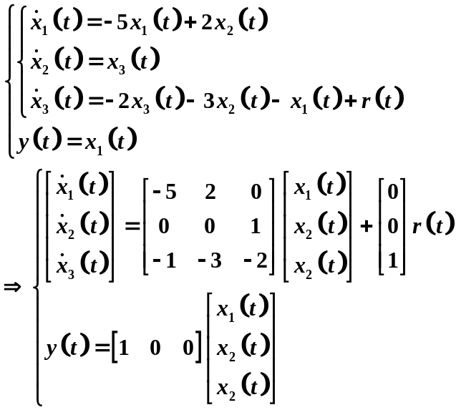 (0.5đ)

Câu 2B. (2điểm)

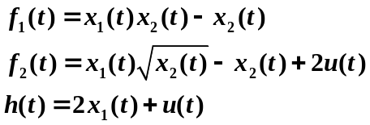

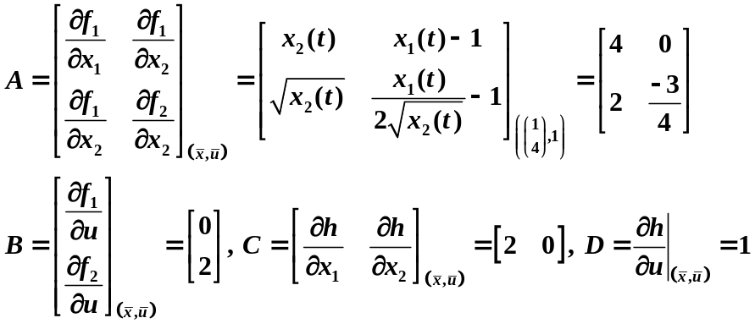 (1.5 đ)

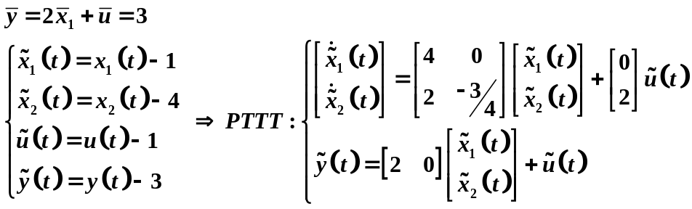 (0.5 đ)

Câu 3. (3 điểm)

PTĐT: 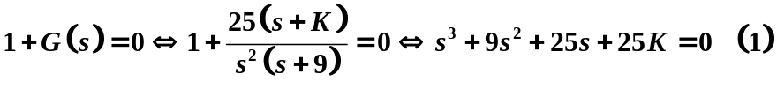

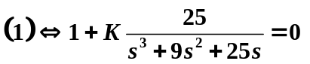

Zero : không có
Pole : 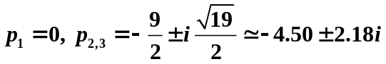 (0.5đ)

Tiệm cận: 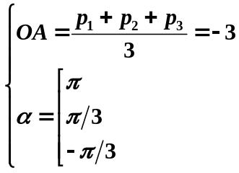

Điểm tách nhập:
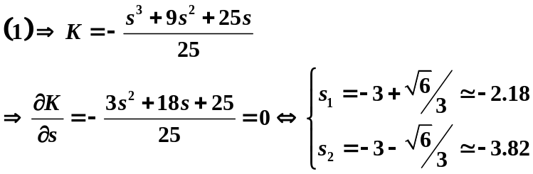

(cả 2 đều thuộc QĐNS) (0.5đ)

Giao điểm QĐNS với trục ảo: áp dụng tiêu chuẩn ổn định Routh cho PTĐT (1).

s³ | 1 | 25 | ĐK ổn định
s² | 9 | 25K
s¹ | 25-(25K/9) |  | K<9
s⁰ | 25K |  | K>0

Vậy điều kiện hệ thống ổn định: 0 < K < 9.

Ta có: K_{gh} = 9. Thay vào (1) giải ra ta được: s₁ = -9, s₂ = 5i, s₃ = -5i

Vậy giao điểm QĐNS với trục ảo: s₂ = 5i, s₃ = -5i (0.5đ)

Góc xuất phát tại cực phức p₂:

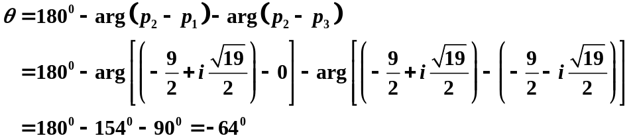 (0.25đ)

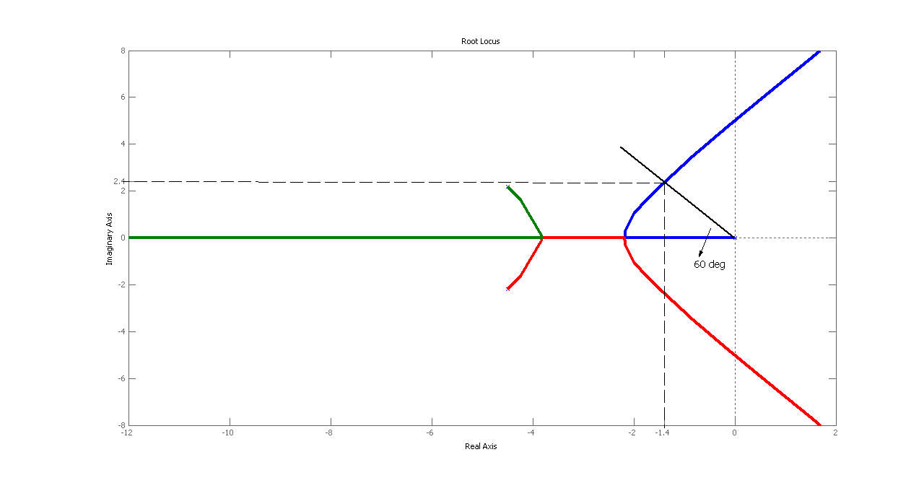
(Hình vẽ 0.75 điểm)
3.2

Từ QĐNS, ta suy ra: cực cần tìm: 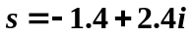
Thay vào PTĐT, ta tính được K:
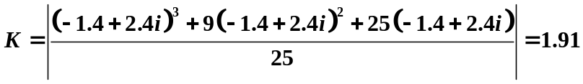 (0.5đ)
(SV giải ra kết quả gần đúng hoặc giải bằng phương pháp giải tích cũng được tính điểm)

Câu 4.

4.1
Viết lại hàm truyền vòng hở: 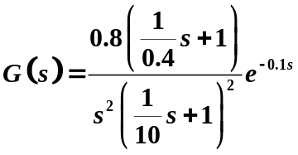
Các tần số cắt: 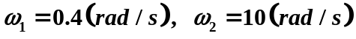

Điểm đầu: 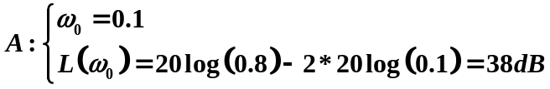 (0.5đ)

Tính bode pha:
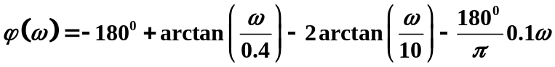

ω (rad/s) | 0.1 | 0.4 | 1 | 2 | 4 | 10
ϕ(ω) (⁰) | -168 | -142 | -129 | -135 | -162 | -240

(0.5đ)

Biểu đồ Bode như sau: (1.0đ)
(phải chỉ rõ trên biểu đồe Bode tần số cắt biên, tần số cắt pha, độ dự trữ biên, độ dự trữ pha mới được trọn vẹn 1.0đ)
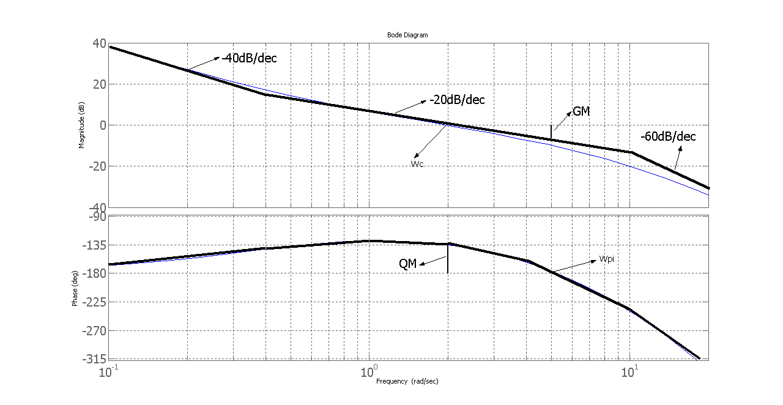

4.2
Từ biểu đồ Bode:
- Tần số cắt biên: 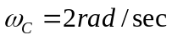
- Tần số cắt pha: 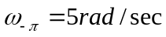
- Độ dự trữ biên và pha: 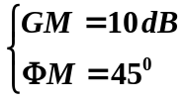
Như vậy hệ kín ổn định. (0.5đ)

4.3 (Câu này nhằm phân loại sinh viên nên điểm ít, SV làm được 2/3 yêu cầu xem như đạt)
Cách 1: (0.5đ)
Sai số xác lập: Theo biểu đồ Bode, ở miền tần số thấp biên độ của hệ hở vô cùng lớn, do đó sai số xác lập đối với tín hiệu vào là hàm nấc bằng 0.

Độ vọt lố: do độ dự trữ pha nhỏ hơn 60⁰ nên độ vọt lố lớn hơn 10%.

Thời gian quá độ: 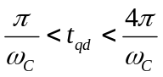 . Do nên 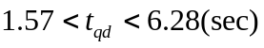

Cách 2: (0.5đ)
Xác định hệ số tắt dần dựa vào độ dự trữ pha.
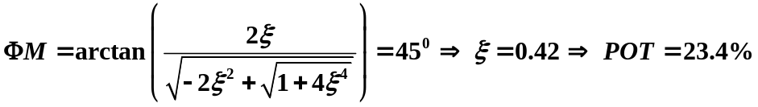
Từ Bode biên độ, ta có băng thông của hệ thống: 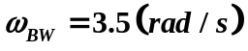
Sử dụng quan hệ giữa băng thông và hệ số tắt dần, t_{qđ}:
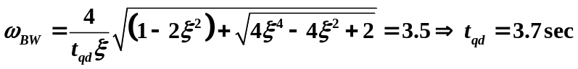
Dựa vào bode biên độ: K_{p} = ∞ ⇒ e(∞) = 0

Tính chính xác (từ mô phỏng Simulink): POT = 31%, t_{qđ} = 5.7s, e(∞) = 0.

